КАРТА ДИСТАНЦИОННОГО ЗАНЯТИЯ

Дата: 22 апреля 2020
Класс: 2
Предмет: технология
Учитель: Орлова О. А.
Адрес обратной связи: ol_orl_65@mail.ru
- Инструкция для учащегося
Работаем с интернетом и дополнительной литературой. Для урока понадобятся: цветная бумага, лист картона тёмного цвета, ножницы, клей, линейка, простой карандаш.
Результат: изделие «Полёт в космос»

- План-конспект учебного занятия:
Тема: Птица счастья. Работа с бумагой. Складывание
Цели: познакомить учащихся со значением символа птицы в культуре русского народа, со способами обработки бумаги ( сгибание, складывание); обучать приёмам складывания изделий в технике оригами; учить использовать при выполнении изделия правилами сгибания, работы с ножницами соединения деталей при помощи клея; воспитывать аккуратность, терпение, любовь к труду; помочь учащимся усваивать основные термины и понятия ( оригами, оберег).

Ход урока
- Самоопределение к деятельности:
- Ребята, как вы понимаете, что такое счастье?
- Сегодня мы с вами будем делать птицу счастья.
- Прочитайте, рассказ о том, как появилась птица счастья.

На далёком севере в архангельской губернии жил – был охотник. Зима
на севере долгая, холодная: то вьюга, то метель, то сильная стужа. А
в этот год зима задержалась надолго; выстудила человеческое жильё,
и заболел у охотника младший сынишка. Болел долго, исхудал,
побледнел; ни врач не помог, ни знахарь. Горе охотнику. Жалко
сынишку.
Спросил охотник у сына: «Что же ты хочешь?» Тихо-тихо
прошептал мальчик: «Хочу увидеть солнышко…». А где его возьмёшь
на севере? Задумался охотник, истопил очаг, чтоб теплее стало. Но
огонь не солнышко.
Обратил внимание охотник на лучину, которая светилась в отблеске
огня. Озарилось улыбкой его лицо; и понял он как можно помочь сыну.
Всю ночь работал охотник. Вырезал из полена птицу, настрогал из
лучины щепки, украсил их ажурной резьбой. Повесил птицу над
кроватью сына, и птица вдруг ожила: закружилась, задвигалась в
струях горячего воздуха, что шёл от печи.
Мальчик проснулся, заулыбался и воскликнул: «Ну, вот и солнышко!»
С этого дня ребёнок стал быстро поправляться. Так приписали деревянной птице чудодейственную силу и стали называть её «святым духом», хранительницей детей, символом семейного счастья.

4. - Мы с вами изготовим свою птицу - счастья в технике оригами.

Искусство оригами зародилось в Японии. Само слово „оригами“ в японском языке состоит из двух иероглифов: „ори“ — бумага и „ками“ — складывание.
А самая популярная среди бумажных фигурок - журавлик.
Одна древняя японская легенда гласит: если из бумаги сложить тысячу журавликов – желание непременно сбудется.

- План работы
- выбери один из предложенных вариантов изготовления птицы: можешь использовать технологическую карту или презентацию в группе.
- организуй рабочее место
- рассмотри план изготовления изделия, что и в каком порядке будешь выполнять
- какие материалы и инструменты тебе понадобятся
- выполни изделие, пользуясь технологической картой
- оформи изделие
- приведи в порядок рабочее место

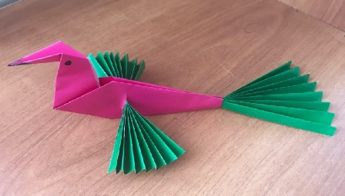

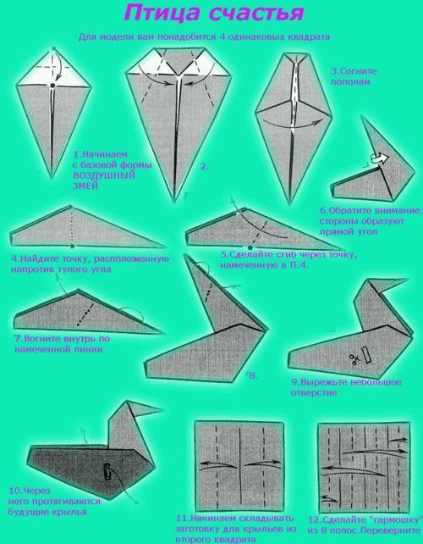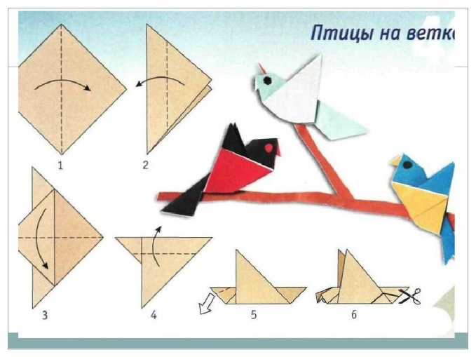
1 вариант 2 вариант

